

SX5150实验室酸碱浓度计

使用说明书

上海三信仪表厂

1. 概述：

感谢您购买和使用SX5150实验室酸碱浓度计（以下简称仪器）。
在您使用此仪器前，请仔细阅读使用说明书，以帮助您正确使用和维护。基于不断改良仪器性能之宗旨，本厂保留在不预先通知的情况下对本说明书内容及配件进行更改的权利。
本仪器是先进的电子技术、传感器技术和软件设计的完美结合。主要用于监测离子交换器中再生液的浓度，是离子交换法制取高纯水的必备仪表，可应用于电力、化工、冶金、食品、制药等行业中对HCl、H₂SO₄、HNO₃、HCl、NaOH、Na₂CO₃、NaCl 和KOH 溶液浓度的检测。本仪器具有下列显著特点：
1.1. 采用电极法测量酸碱溶液浓度，特殊结构的ND800-S 型酸碱浓度电极由测量电极和温度电极组合而成，耐腐蚀并且可以擦拭清洗，结构新颖、 响应快速、使用方便。
1.2. 符合国际规范的GLP要求，具有自动校准、自动温度补偿、数据储存、定时测量 、RS232输出、时钟显示、功能设置等智能化功能。
1.3. 采用数字滤波和滑差技术，智能改善仪表的响应速度和测量数据的准确性，

测量值稳定时显示“ ”图标。
1.4. 测量范围大，一支电极可全量程测试；应用范围广，可测量七种酸碱盐溶
液的浓度值。
1.5. 可选择四种浓度单位：%、mol/L、g/cm³和g/L。
1.6. 带蓝色背光的LCD显示屏。
1.8. 仪器符合IP54防尘防溅等级，所有插口都有硅胶帽密封保护。

2. 技术参数：

2.1.酸碱溶液浓度：
测量溶液 | H₂SO₄、HNO₃、HCl、NaOH、Na₂CO₃、NaCl和KOH
测量范围 | 0~15.00%
分辨率 | 0.01%
准确度 | ±5%读数值或±0.5%（取二者中大的）

2.2. 其他技术参数：
数据储存 | 1000组
储存内容 | 编号、测量溶液、测量值，测量单位，测量日期和时间
电源 | DC9V/300mA
尺寸和重量 | 160×190×70mm/880g

3. 仪器说明：

3.1. LCD显示：
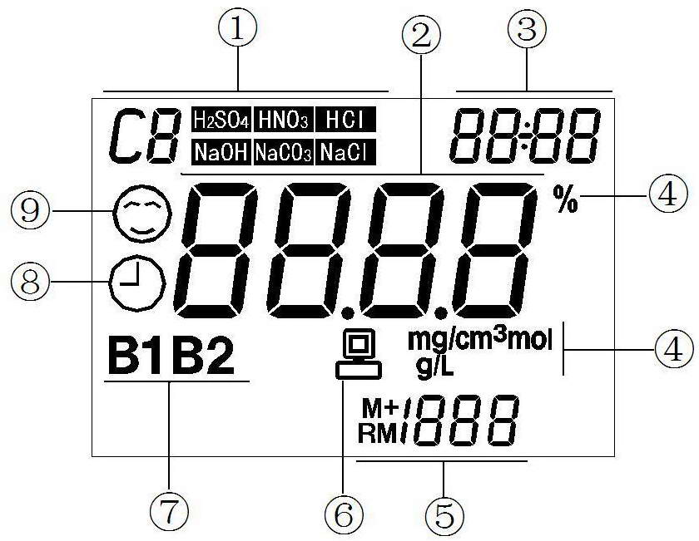

① —— 测量溶液提示符号
② —— 测量值
③ —— 提示符号
④ —— 测量单位
⑤ —— 储存编号和图标
M+ — 测量值储存图标；RM — 测量值回显图标；
⑥ —— RS232通讯图标
此图标显示时表示仪器与电脑已连接
⑦ —— 校正指示图标
⑧ —— 定时测量图标
⑨ —— 测量值稳定图标

3.2. 操作键：
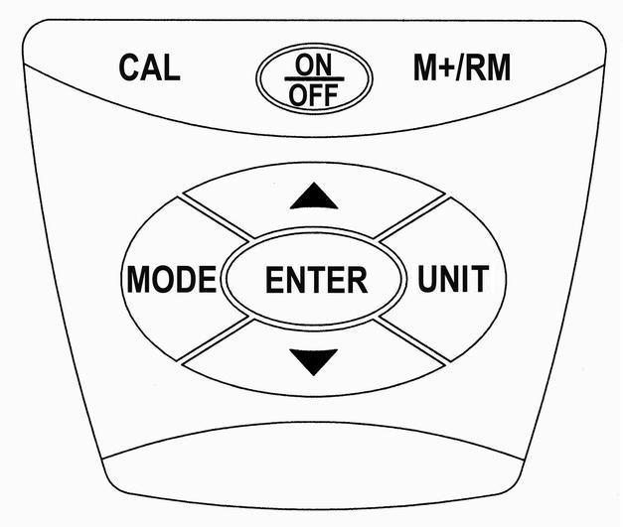

仪器共有8个操作键
ON
OFF
3.2.1. < > — 开关键
3.2.2. < CAL > — 校准键，按键进入仪器校准模式。
3.2.3. < MODE > — 功能键
按键进入参数设置模式, 依次显示P1，P2，P3 ……
3.2.4. < UNIT > — 单位和参数模式键
(a) 按键改变浓度单位：% → mol → g/cm³ → g/L
（b）在参数设置状态时，按键选择参数修改位置。
3.2.5. < ENTER > — 进入键,在校准状态或参数设置状态时按键表示确认，按键后仪器进入测量状态。
3.2.6. <▲> 和 <▼> — 修改键
在参数设置状态时，按键改变数字或ON/OFF状态。
3.2.7. < M+/RM > — 储存和回显的复合键，短按（按键时间<1.5 秒）储存测量数据，长按（按键时间>2 秒），回显储存的测量数据。
3.3. 测量信息的储存、回显和清除：
3.3.1. 储存测量信息：
（a）在测量模式下，当测量值已稳定，显示“ ” 图标时，短按 <M+/RM>
键，LCD将显示“M+”图标和储存编号，同时将测量值信息（包括时间、
日期、编号、测量值和测量单位等）全部储存。仪器可以储存1000 组。

（b）当设置定时测量功能时，LCD将显示“ ”图标，同时仪器将按照
所设定的时间，定时测量并储存测量信息；
3.3.2. 回显测量信息：
- 在测量模式下，长按 < M+/RM > 键，仪器将回显最后一组储存的信息，LCD右下角显示储存编号和“RM”图标，以及完整的测量信息，测量时间和日期在右上角交替显示。再按 <▼> 或 <▲> 键，仪器将依次回显所有的测量信息，长按 <▼> 或 <▲> 键，可快速查询其他编号的测量信息；
- 在回显模式下（LCD右下角有“RM”图标和储存编号），按 < ENTER > 键将返回测量模式。
3.3.3. 清除储存的测量信息：

在回显模式下，长按 < M+/RM > 键5 秒，LCD显示“ ”符号2 秒，
表示内存已清除，然后返回测量模式。
3.4. RS232通讯：
3.4.1. 本仪器使用SX5150通讯软件，可实现RS232通讯功能，本应用软件对计算机的要求是：能稳定运行Windows XP操作系统的个人电脑（已安装好Microsoft Excel 2000或更高级别的版本），根据分辨率选择不同的设置（1280×1024或1280×800），按提示安装好SX5150通讯软件。打开SX5150通讯软件并连接仪器，LCD将显示RS232通讯图标“ ”，同时仪器储存的所有测量信息均上传给计算机。

3.4.2. 当仪器与计算机连接后，再按 < M+/RM > 键，或设置定时测量功能，测量信息均通过RS232上传给计算机，不会储存在仪器中，计算界面还会显示测量值与时间的变化曲线图。
3.4.3. 所有对测量信息的分析、统计、打印等功能，通过计算机界面上的“导
出”按键，均可在“Microsoft Excel”文档中进行操作。

4. 仪器使用方法：

4.1. 溶液测量：
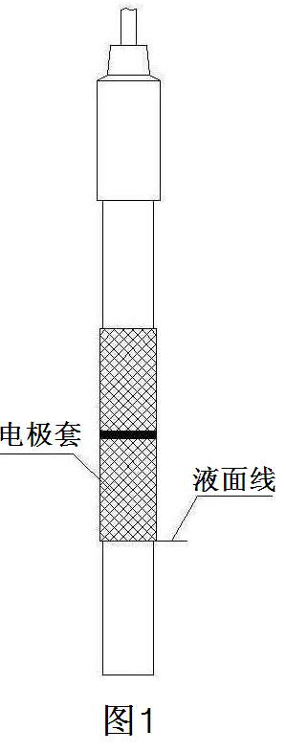
4.1.1 按 < > 键开机。
ON
OFF
4.1.2 将ND800-S 型酸碱浓度电极接入仪器插座中。
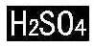
4.1.3 按 < MODE > 键，仪器进入P1模式，选择测量溶液
(详见第4.3.2条)，例如选择 溶液。
4.1.4 将电极洗净后甩干，浸入被测溶液中（液面需超过电
极的液面线，见图1），晃动电极后静止放置，等测量
值稳定并显示“ ”图标时读数即可。
4.1.5 测试后将电极洗净并甩干，如果电极受沾污，可以将
“电极套”旋下，洗净后再旋上，注意一定要旋紧。

4.2. 仪器校准：
4.2.1 常数设定：
根据电极上标注的常数值对仪器进行设定，即为常数设定，常数设定只在
更换新电极和长期未使用的情况下进行，一般平时不需要。常数设定方法
见第4.3.3 条。
4.2.2 浓度校正：
本仪器的校正曲线是以优级纯（GR）溶液为基础建立的，如果未稀释的
溶液精度较低，就要对该溶液进行浓度校正，建立校正曲线，否则会有较
大的测量误差，浓度校正方法如下（以H₂SO₄溶液为例）：
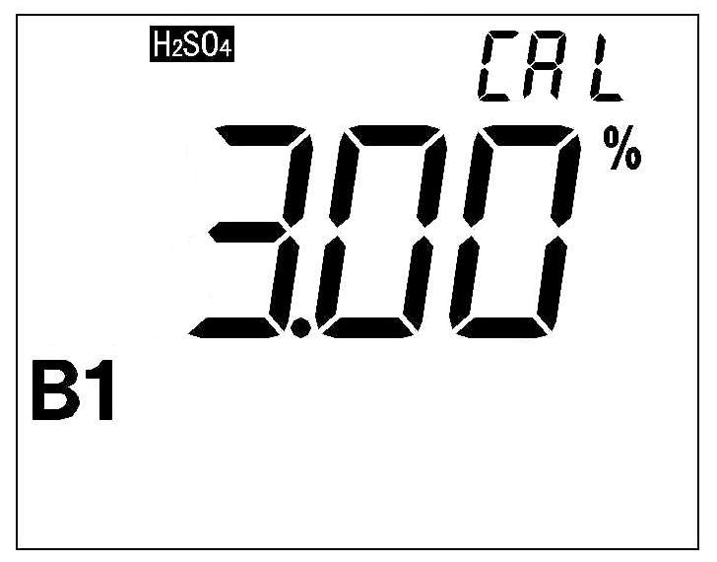
(a) 以滴定方法确定该H₂SO₄溶液的浓度，如90%浓度 。
(b) 对该H₂SO₄溶液进行稀释，配置二种不同浓度的溶液，
如1.00%浓度和10.00%浓度。
(c) 按< CAL > 键进入校正模式，如图2所示(3.00%闪烁) 图2
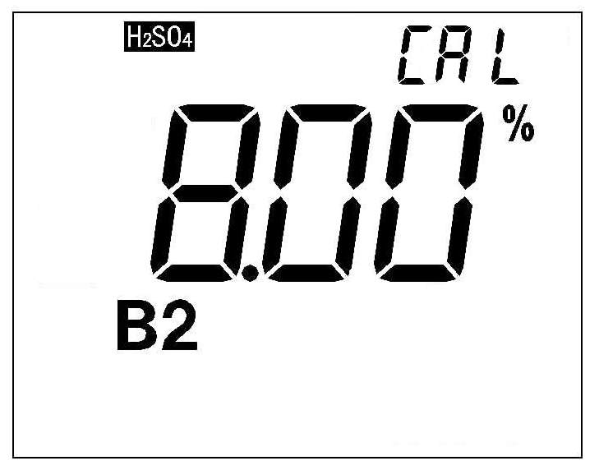
(d) 将电极放入1.00% H₂SO₄溶液中晃动后静止放置 →
按 <▲> 键或 <▼> 键将浓度值设定为1.00% →长
按 < ENTER > 键2秒确认 →“B1”和“CAL”闪烁 →
按 < CAL > 键→5秒后显示“END”, 第一点校正结束， 图3
自动进入第二点校正模式，如图3所示（8.00%闪烁）。
(e) 将电极放入10.00% H₂SO₄溶液中晃动后静止放置 → 按 <▲> 键或
<▼> 键将浓度值设定为10.00% → 长按< ENTER >键2秒确认 →“B2”
和“CAL”闪烁 → 按< CAL > 键 → 5秒后显示 “END”, 第二点校正结束，
进入测量模式，此时显示屏左下角显示“US”代码符号，提醒注意这是经
过浓度校正的测量模式。
注意：正常使用无需浓度校正，只有当你使用的溶液原液精度较差，才需
要进行浓度校正。

4.3. 参数设置：
4.3.1. 参数设置一览表
提示符 | 参数设置项目 | 代码 | 参数
P1 | 测量溶液选择 |  | C1~C7
P2 | 电极常数设置 | PC | 1.00
P3 | 定时测量时间设置 |  | 0-99 min
P4 | 时间设置 |  | 时∶分
P5 | 日期设置 |  | 月-日
P6 | 年份设置 |  | 年
P7 | 恢复出厂设置 |  | OFF-On (关闭-设置)

4.3.2. 测量溶液选择（P1）

（a）按 < MODE > 键，仪器进入P1模式。
（b）按 <▲> 键或 <▼> 键选择CI~C7测量溶液。
C1—代表H₂SO₄溶液；C2—代表HNO₃溶液； C3—代表HCl溶液；
C4—代表NaOH溶液；C5—代表Na₂CO₃溶液；C6—代表NaCl溶液；
C7—代表KOH溶液.
（c）按 < MODE > 键进入下一项参数设置或按 < ENTER > 键确认并返回测量
模式。
4.3.3. 电极常数设置（P2）
（a）在P1模式下按 < MODE > 键, 仪器进入P2模式。
（b）按 < ENTER > 键2秒，右上角“CAL”闪烁，按 <▲> 键或 <▼>
键设设定常数值，长按可快速改变。
（c）按 < MODE > 键进入下一项参数设置或按 < ENTER > 键确认并返回测量
模式。
4.3.4. 定时测量的时间设置（P3）
（a）在P2模式下短按 < MODE > 键，进入P3模式。
（a）按 <▲> 或 <▼> 键选择定时测量时间，长按可快速改变，格式
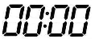
“ ”中“：”前面的数字表示分钟，最大可设置为99分钟；“：”
后面的数字表示秒，最大可设置为59秒。设置了定时测量模式后，LCD
显示“ ”图标。
（c）按 < MODE > 键进入下一项参数设置或按 < ENTER > 键确认并返回测量
模式。
（d）P3的出厂设置为0 min。
4.3.5. 时间设置（P4）
（a）在P3状态下按 < MODE > 键，进入P4模式 。
（b）按 <▲> 键或 <▼> 键设定时间（24小时制），长按可快速改变。
（c） 按 < MODE > 键进入下一项参数设置或按 < ENTER > 键确认并返回测量
模式。
4.3.6. 日期设置（P5）
（a）在P4状态下按 < MODE > 键，进入P5模式 。
（b）日期格式是“月—日”，按 < UNIT > 键移位数字，数字闪烁时按 <▲> 或
<▼> 键设定时间，长按可快速改变。
（c）按 < MODE > 键进入下一项参数设置或按 < ENTER > 键确认并返回测量
模式。
4.3.7. 年份设置（P6）
（a）在P5状态下按 < MODE > 键，进入P6模式 。
（b）按 <▲> 或 <▼> 键设定时间，长按可快速改变。
（c）按 < MODE > 键进入下一项参数设置或按 < ENTER > 键确认并返回测量
模式。
4.3.8. 恢复出厂设置（P7）
（a）在P6模式下按 < MODE > 键，进入P7模式 。
（b）按 <▲> 或 <▼> 键选择“ ”，表示恢复出厂设置，2秒后返回测量

模式。

5. 仪器成套性：
1台
1支

5.1 SX5150型酸碱浓度电计
5.2 ND800-S 型酸碱浓度电极
5.3 602型万向电极架
1个
1个
1根
1个
1份

5.4 9V电源适配器
5.5 RS232通讯电缆
5.6 SX5150通讯软件光盘
5.7 说明书

6. 仪器保证事项：

6.1. 仪器在正常使用条件下，自购买日起至一年内，仪器因制造不良而不能工作，可免费修理，更换零件或产品。
6.2. 以上担保不适用由于用户不正确使用、不适当维护或自行打开修理引起的损坏。

上海三信仪表厂
地址: 上海市桂平路471号4幢3楼（漕河泾开发区内） 邮编：200233
电话：021-63362480 传真：021-64956880
网址：www.shsan-xin.com E-mail: sanxin@shsan-xin.com

